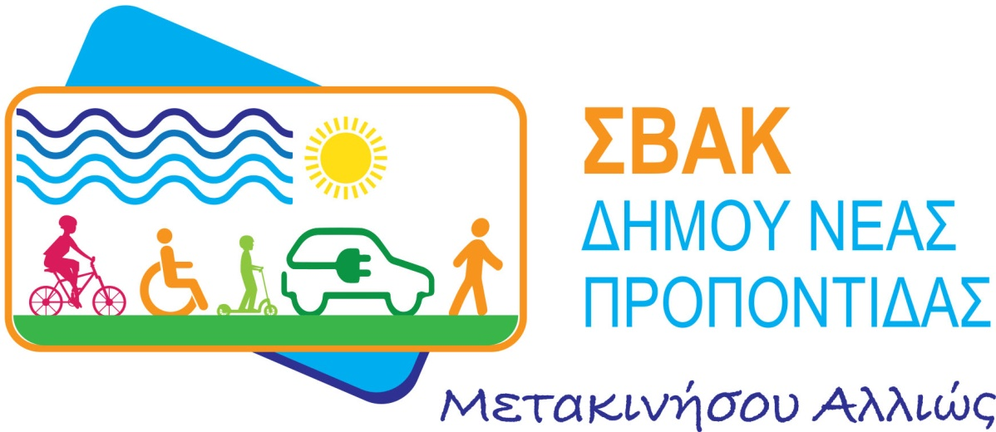

«Έρευνα Ερωτηματολογίου Δηλωμένων Προτιμήσεων Μεταφορικού Μέσου
στο πλαίσιο ανάπτυξης του Σχεδίου Βιώσιμης Αστικής Κινητικότητας (ΣΒΑΚ)
του Δήμου Νέας Προποντίδας»

Οι πολίτες της περιοχής μας έχουν τον λόγο!

Ο Δήμος Νέας Προποντίδας έχει ξεκινήσει την εκπόνηση Σχεδίου Βιώσιμης Αστικής Κινητικότητας (ΣΒΑΚ) για την περιοχή αρμοδιότητάς του.
Το ΣΒΑΚ είναι ένα σχέδιο που βασίζεται σε υφιστάμενες πρακτικές σχεδιασμού, λαμβάνοντας υπόψη τις αρχές του συμμετοχικού σχεδιασμού στη διαδικασία λήψης αποφάσεων, την ποσοτικοποιημένη περιγραφή και ανάλυση των υφιστάμενων συνθηκών μετακίνησης, την αξιολόγηση της επάρκειας προσφοράς υποδομών και υπηρεσιών, αλλά και τη συστηματική αξιολόγηση των παρεμβάσεων.
Βασική στόχευση του ΣΒΑΚ είναι να προδιαγράψει σε στρατηγικό επίπεδο το σύνολο των απαιτούμενων κυκλοφοριακών ρυθμίσεων και παρεμβάσεων στον κοινόχρηστο χώρο του Δήμου σε ορίζοντα 10ετίας, προκειμένου να εξασφαλιστούν οι απαιτούμενες συνθήκες για αποτελεσματική και αποδοτική διαχείριση των αναγκών κινητικότητας κατοίκων, εργαζομένων και επισκεπτών, υπακούοντας παράλληλα στις επιταγές της βιώσιμης ανάπτυξης
Στο πλαίσιο αυτής της προσπάθειας πραγματοποιείται έρευνα ερωτηματολογίου δηλωμένων προτιμήσεων μεταφορικού μέσου ώστε να κατανοηθούν καλύτερα οι ανάγκες και οι προτιμήσεις των πολιτών σχετικά με την χρήση των μεταφορικών μέσων.
Τα συλλεγόμενα στοιχεία θα αξιοποιηθούν για την τελική διαμόρφωση των μέτρων του ΣΒΑΚ.
Η διαδικασία συμπλήρωσης του ερωτηματολογίου διαρκεί τα περί τα 5 λεπτά και αφορά άτομα ηλικίας άνω των 18 ετών και πραγματοποιείται μέσω του ακόλουθου συνδέσμου.
https://docs.google.com/forms/d/e/1FAIpQLSdbS7ioagL7MVriGS1NeCEItoIuOfQ5HdFNmlTKGIcNZ81sWQ/viewform?usp=sf_link
Περισσότερες πληροφορίες σχετικά με το ΣΒΑΚ του Δήμου Νέας Προποντίδας στην ηλεκτρονική διεύθυνση:
https://svak-nea-propontida.gr/

